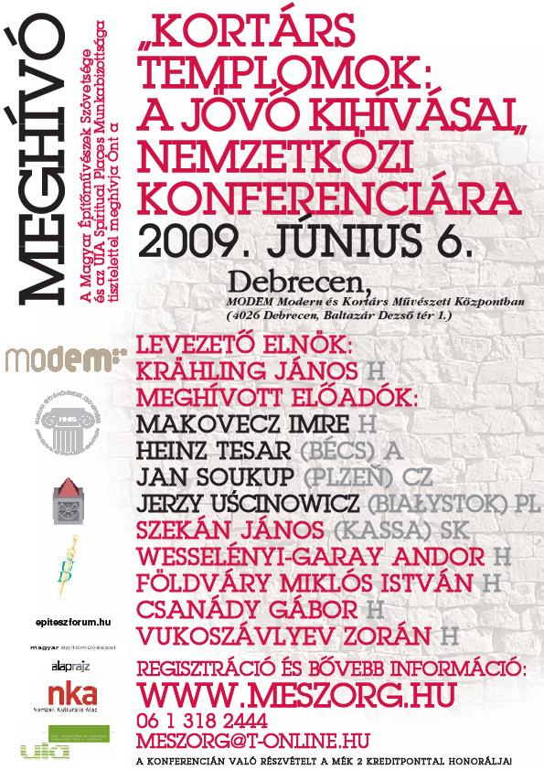

„Kortárs Templomok: a jövő kihívásai”
Nemzetközi konferencia a Magyar Építőművészek Szövetsége és az UIA Spiritual Places Munkabizottsága szervezésében

2009. június 6. Szombat

MODEM - Modern és Kortárs Művészeti Központ
Debrecen

A konferencián való részvételt a MÉK 2 kreditponttal honorálja.

Tavasszal a MODEM falai között napvilágot látott kortárs magyar templomépítészetet bemutató, A mindenség modellje címre keresztelt kiállítás társrendezvényeként hirdeti meg a Magyar Építőművészek Szövetsége és az UIA Spiritual Places Munkabizottsága a „Kortárs Templomok: a jövő kihívásai” c. nemzetközi építészeti konferenciáját.

Olyan nagynevű előadókat sikerült a konferenciára csábítani, mint Heinz Tesar bécsi építész professzor, Makovecz Imre vagy Jan Soukup, aki jelenleg a pannonhalmi főapátságon dolgozó Jan Pawson tervezőtársa volt a Novy Dvur-i ciszter apátság tervezésében, vagy Jerzy Uscinowicz, aki a Nemzetközi Építész Szövetségben (UIA) a "Spiritual Places" munkabizottság vezetője és nem utolsó sorban a Bialstock-i építészkar Középülettervezési tanszékének tanszékvezetője.

A konferencia célja egyrészt, hogy ráirányítsa a figyelmet az elmúlt két évtized magyar templomépítészetére, melyből a debreceni MODEM-ben megrendezett első magyar kortárs templomépítészeti tárlat ötvenegyet mutat be, másrészt, hogy a külföldi előadók által prezentált nemzetközi példákat megtekintve kialakuljon egyfajta dialógus a hazai és a nemzetközi templomépítészet között.
Az előadások több irányból közelítik a kortárs templomépítészet témakörét, a kortárs cseh, lengyel, szlovák és magyar szakrális épületek és építészet bemutatásától a szakrális tér funkciójának vizsgálatáig, arra a kérdésre is keresve a választ, hogy mennyiben változik, s milyen átalakulásokon megy keresztül a ma emberének szakrális térigénye.

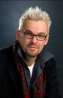 | Wesselényi-Garay Andor 1969. április 18-án született Szegeden. 1988-ban kezdte meg felsőfokú tanulmányait a Budapesti Műszaki Egyetem Építészmérnöki Karán. 1994-ben ugyanitt kapta meg Építészmérnöki Diplomáját.  1997 és 1999 között elvégzi a Budapesti Műszaki Egyetem Építészmérnöki Kar Urbanisztikai Intézet Városgazdálkodás Szakmérnöki Szakot, ahol le is diplomázik.  2001 és 2004 között a nappali képzésen az ELTE BTK Művészettörténet Szak hallgatója.  1995-ben saját építészirodát alapít Osváth Gáborral GYÁR néven. 2001-től önálló irodát alapít W-G-A PSYCHODESIGN néven, és érdeklődése az építészet elméletei oldala felé fordul. 2000-től az ALAPRAJZ című folyóirat külsős munkatársa, illetve tanácsadó testületének tagja, 2002-től az ATRIUM magazin építészeti főmunkatársa, majd 2003-tól szerkesztője, 2004-től felelős szerkesztője, 2005-től szenior szerkesztője 2006-tól pedig vezető szerkesztője. 2008-tól a Debreceni Egyetem Műszaki Karán az Építészeti Tanszék főiskolai docense. 2007-ben védi meg Ph.D dolgozatát, melynek tárgya az építészeti mimézis.
Wesselényi-Garay Andor
Építészteoretikus
Szekán János  Építész  Kassa | 1982-ben diplomázott a BME Építészmérnöki Karán, később a prágai építész karon végzett posztgraduális tanulmányokat a műemlékvédelem terén. A kilencvenes évek legelejéig a kassai Stavoprojekt állami tervezőcégnél volt tervező, azóta saját irodában dolgozik. Munkája során különböző feladatokkal foglalkozott, beleértve a templomtervezést is. Tervei közül kiemelkedő, egyrészt Kassa közelében megépült r.k. templom másrészt a II. János Pál pápa látogatása alkalmából a kassai reptéren megépült ideiglenes "szabadtéri templom". Az utóbbi években egyre több lehetősége van a településrendezés és műemlékvédelem területén dolgozni. A kassai Művészeti Kar Építészmérnöki Tanszékén oktatói tevékenységet folytat.
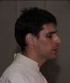  Földváry Miklós István  Liturgiatörténész | Földváry Miklós István (Gödöllő) liturgiatörténész, középlatin filológus, az ELTE BTK Latin Tanszékének és a LFZE Egyházzene Tanszékének tanársegédje. 1978-ban született Budapesten. Felsőfokú tanulmányait az ELTE Latin és Ógörög Szakán végezte 1997-től kezdve, doktori fokozatot ugyancsak itt, a Nyelvtudományi Doktoriskolában szerzett 2008-ban. Kutatásainak középpontjában a középkori magyar liturgia forrásainak kiadása áll. 2004-ben megalapította a jelenleg egyetlen, Magyarországon hagyományos római liturgiát végző közösséget, a Szent Mihály Laikus Káptalant (CLSMA). Kutatóutak során számos tapasztalatot szerzett a bizánci, ókeleti és zsidó liturgiák körében is. 2001 óta jelennek meg közleményei az antik és a keresztény kultikus téralakítás kérdéseiről.
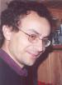  Csanády Gábor DLA  Építész | Csanády Gábor 1966. Május 8-án született Budapesten. 1991-ben diplomázik a Budapesti Műszaki Egyetem Építészmérnöki Karán. 1998-ban elvégzi az ÉME Mesteriskolát, majd 2003-ben a BME DLA képzését. Disszertációjának címe: „Szakrális tér a mai Magyarországon, adalékok katolikus templomok tervezéséhez” Az UIA „Spiritual Places” munkabizottságának tagja, a Debreceni Egyetem főiskolai tanára. 2001 óta Csanády Pállal önálló irodát vezet. Fontosabb megépült templomai: Hodász, Görög Katolikus Cigánytemplom, Hodász Görög Katolikus templom.
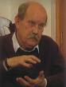  Makovecz Imre DLA  Építész | Makovecz Imre DLA, Ybl Miklós-díjas, Kossuth –díjas, Prima Primissima Díjas építész 1935-ben született Budapesten. 1959-ben diplomázott a Budapesti Műszaki Egyetemen, ahol 1999-ben szerezte meg a DLA fokozatot. 1981-től a BME, az Iparművészeti Főiskola, a MÉSZ Fiatal Építészek Körének tanára, 1987-től a Nemzetközi Építészeti Akadémia tanára, 1992-től a Magyar Művészeti Akadémia elnöke, az Országépítő Alapítvány kuratóriumának elnöke.  Fontosabb megépült templomai: Siófok evangélikus templom, Paks római katolikus templom, Százhalombatta római katolikus templom, Csíkszereda római katolikus templom, Dunaszerdahely római katolikus templom, Taposiris Magna kopt templom, Vargyas  református templom
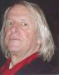  Heinz Tesar  Építész  Bécs | Heinz Tesar 1939 június 16.-án született Innsbruck-ban.  A főképp Bécsben tevékenykedő kortárs osztrák építész fő területei a múzeum építészet, a liturgikus építészet, s ezek mellett az utóbbi időben rekonstrukciós munkákkal is bővítette projektjeinek körét.
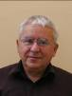  Jan Soukup  Építész  Plzeň | Jan Soukup 1946-ban született a csehországi Plzeň városában. 1976-ban diplomázott a Cseh Műszaki Egyetem Építészmérnöki Karán Prágában. 1968-1991 között a plzeňi Stavoproject munkatársa, 1983-tól projektvezetője, majd 1990-től igazgatója. 1988-1991 között Posztgraduális képzést végez Cseh Műszaki Egyetem Építészmérnöki Karán Prágában, műemlék felújítási témakörben.1991-től a Soukup Építészeti Stúdió tulajdonosa.
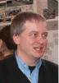 | Jerzy Uścinowicz a Białystok-i Műszaki Egyetem Építészeti Karának oktatója, a Középülettervezési Tanszék vezetője. A Białystok-i székhelyű „Grafis PA" építésziroda vezetője. 1997-ben megszerzi a Phd fokozatot az Építészkaron. Több minisztériumi díj birtokosa. Több mint 33 tudományos publikáció szerzője lengyel és idegen nyelveken, egy monográfia, két könyv és 30 újságcikk került ki a tollából a szakrális építészet témakörén belül. Az UIA „Spiritual Places” munkabizottságának új igazgatója, a Lengyel Építészek Szövetségének (SARP) Białystok-i szekciójának alelnöke. 25 építészeti terv társszerzője, melyből 8 egyházi épület.
Jerzy Uścinowicz
Építész
Białystok
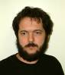  Vukoszávlyev Zorán  Építész | 1996-ban diplomázott a BME Építészmérnöki Karán a Középülettervezési Tanszéken. Diplomadíjas, Pro Scientia Aranyérmes, Magyar Állami Eötvös Ösztöndíjas, MTA Bolyai Ösztöndíjas. 2003-ban PhD-fokozatot szerzett. Egyetemi adjunktus a BME Építészettörténeti és Műemléki Tanszéken: egyetemi előadó, építészet a posztmodern után, kortárs építészet és szakrális építészet témakörökben. A „Kortárs holland építészet” című könyv szerzője, az „Új evangélikus templomok” társszerkesztője. A kortárs portugál építészet kutatója az OTKA támogatásával.

Program:

9:00 10:00 regisztráció
10:00 10:20 köszöntések és bevezető
levezető elnök: Krähling János
10:20 10:50 Wesselényi-Garay Andor: “A kortársság mibenléte az elmúlt negyed század hazai templomépítészetében.”
10:50 11:20 Szekán János, Kassa előadása: „Szakrális épületek a kassai Műszaki Egyetem Épitészmérnöki Tanszék oktatóinak munkájában”
11:20 11:50 Soukup, Jan, Plzeň előadása „Arrival of contemporary ecclesiastical architecture to western Bohemia”
11:50 12:20 Földváry Miklós István „A liturgikus tér funkcionalitása”
12:20 12:40 kávészünet és sajtókonferencia
12:40 13:10 Csanády Gábor: “A templom, mint a közösségi identitás médiuma.”
13:10 13:40 Makovecz Imre építész, Budapest előadása
13:40 14:00 hozzászólások, vita
14:00 15:00 ebédszünet
15:00 15:30 Heinz Tesar, építész, Bécs előadása
15:30 16:00 Uścinowicz, Jerzy, építész Białystok: ”Between East and West. Contemporary Churches in Poland”
16:00 16:30 Vukoszávlyev Zorán építész, Budapest: „A missziós tevékenység téri megjelenése a kortárs templomépítészetben”
16:30 16:50 hozzászólások, vita
16:50 17:00 zárszó
Helyszín:
Modern és Kortárs Művészeti Központ (MODEM) tervezője: Kováts András építész és Balogh Balázs belsőépítész.
Bővebb információ található az épületről: http://epiteszforum.hu/node/5359 a MODEM -ről http://www.modemart.hu GPS-koordináta: É.47.5334194 K.21.6215394
http://www.modemart.hu/nyitolap

Megközelítés:
Budapestről autóval két óra+a város elhagyása számítható autópályával, így a 1/2 10 -es kezdésre 1/2 8 körül elég indulni. Parkolni a MODEM épülete alatt is lehet, némi apróért. Az 5 órás záró időpont 7 óra körüli időt jelent a budapesti érkezésnél.

Vonat: A 6:23 kor a Nyugati Pu. -ról induló Holló IC javasolható (2 -od osztályon teljes áron 3 750 irányonként ) Debrecenbe ér 8:52-kor
kevésbé kényelmes, de nem kell IC pótjegy a 6:28- -kor a Nyugati Pu. -ról induló gyorsvonatra amely Debrecenbe ér 9:28-kor
akik lekésik a 7:23 -kor a Nyugati Pu.-ról induló BEREG IC-vel Debrecenbe ér 9:52-kor a bevezetőkről lemaradva érnek oda kb. az első előadás kezdetére.
A pályaudvar előtt áll meg a villamos, amiről a nagytemplom előtt célszerű leszállni. Innen három perc alatt érhető el gyalog a MODEM, a Déry múzeum mögött.
Vissza a gyorsvonat 18:32-kor indul és 21:32-re van a Nyugati Pu-on.
Az IC 19:08 -kor indul és 21:37-re van a Nyugati Pu-on.
Ellátás:
A kávészüneten kívül ebédre 1500 Ft értékben nyolcféle kétfogásos étek megrendelés közül lehet választani, amely a MODEM központtal összeépült Lycium Hotel éttermében kerül megrendelésre. Itt salátával, desszerttel, itallal ki lehet egészíteni a rendelést. (Az ár pontosan 1350 Ft + 10% felszolgálási díj). A rendelés nem kötelező, más helyen is lehet ebédelni.
Regisztráció:
Regisztráció a www.meszorg.hu honlapon
- előzetes - Alap: 5000 Ft+ÁFA, MÉSZ tagoknak: 4250 Ft+ÁFA, Diák: 2500 Ft+ÁFA
- helyszíni - Alap: 6250 Ft+ÁFA, MÉSZ tagoknak: 5500 Ft+ÁFA, Diák: 3125 Ft+ÁFA
Információ: www.meszorg.hu; e-mail: meszorg@t-online.hu
tel.: (1) 318 24 44

